M↑quina herramienta para elaboraci⬄n

de bocas y boquillas PROGE51

La m↑quina PROGE51 certificada CE se usa habitualmente en las cadenas de producci⬄n de cacerolas, especialmente cuando se requiere una deformaci⬄n autom↑tica del cazo (por ejemplo bocas para hervidores, en forma c⬄nica..) sucesiva al molde del mismo. Esta se presenta como una m↑quina herramienta muy vers↑til y de uso simple, realizada para garantizar elevados niveles productivos.

La estructura de la m↑quina, en particular modo en lo referente a sistemas de protecci⬄n y seguridad que la rodean, convierten a la m↑quina herramienta en segura y no accesible al operador durante la fase del trajo.

El tipo de deformaci⬄n solicitada por parte del cliente y la tipologa de la pieza a deformar determinan el tipo de pico (herramienta deformante) a emplear. El sistema permite la utilizaci⬄n de uno o dos picos sin necesidad de nign tipo de intervenci⬄n sustitutiva.
Los picos pueden tener diferentes formas y ↑ngulos segn la boca o boquilla que se querra obtener de la operaci⬄n.
La deformaci⬄n del cazo se da por la presi⬄n de la misma contra los picos, el ajuste de la fuerza ejercitada por la misma prensa determina la profundidad de la deformaci⬄n.
La particular morfologa de la maquin↑ permite una gran flexibilidad y facilidad de equipamiento. Efectivamente, una vez determinada la tipologa de los picos a utilizar es posible pasar de un artculo a otro sustituyendo nicamente el patr⬄n de la pieza de contenci⬄n.

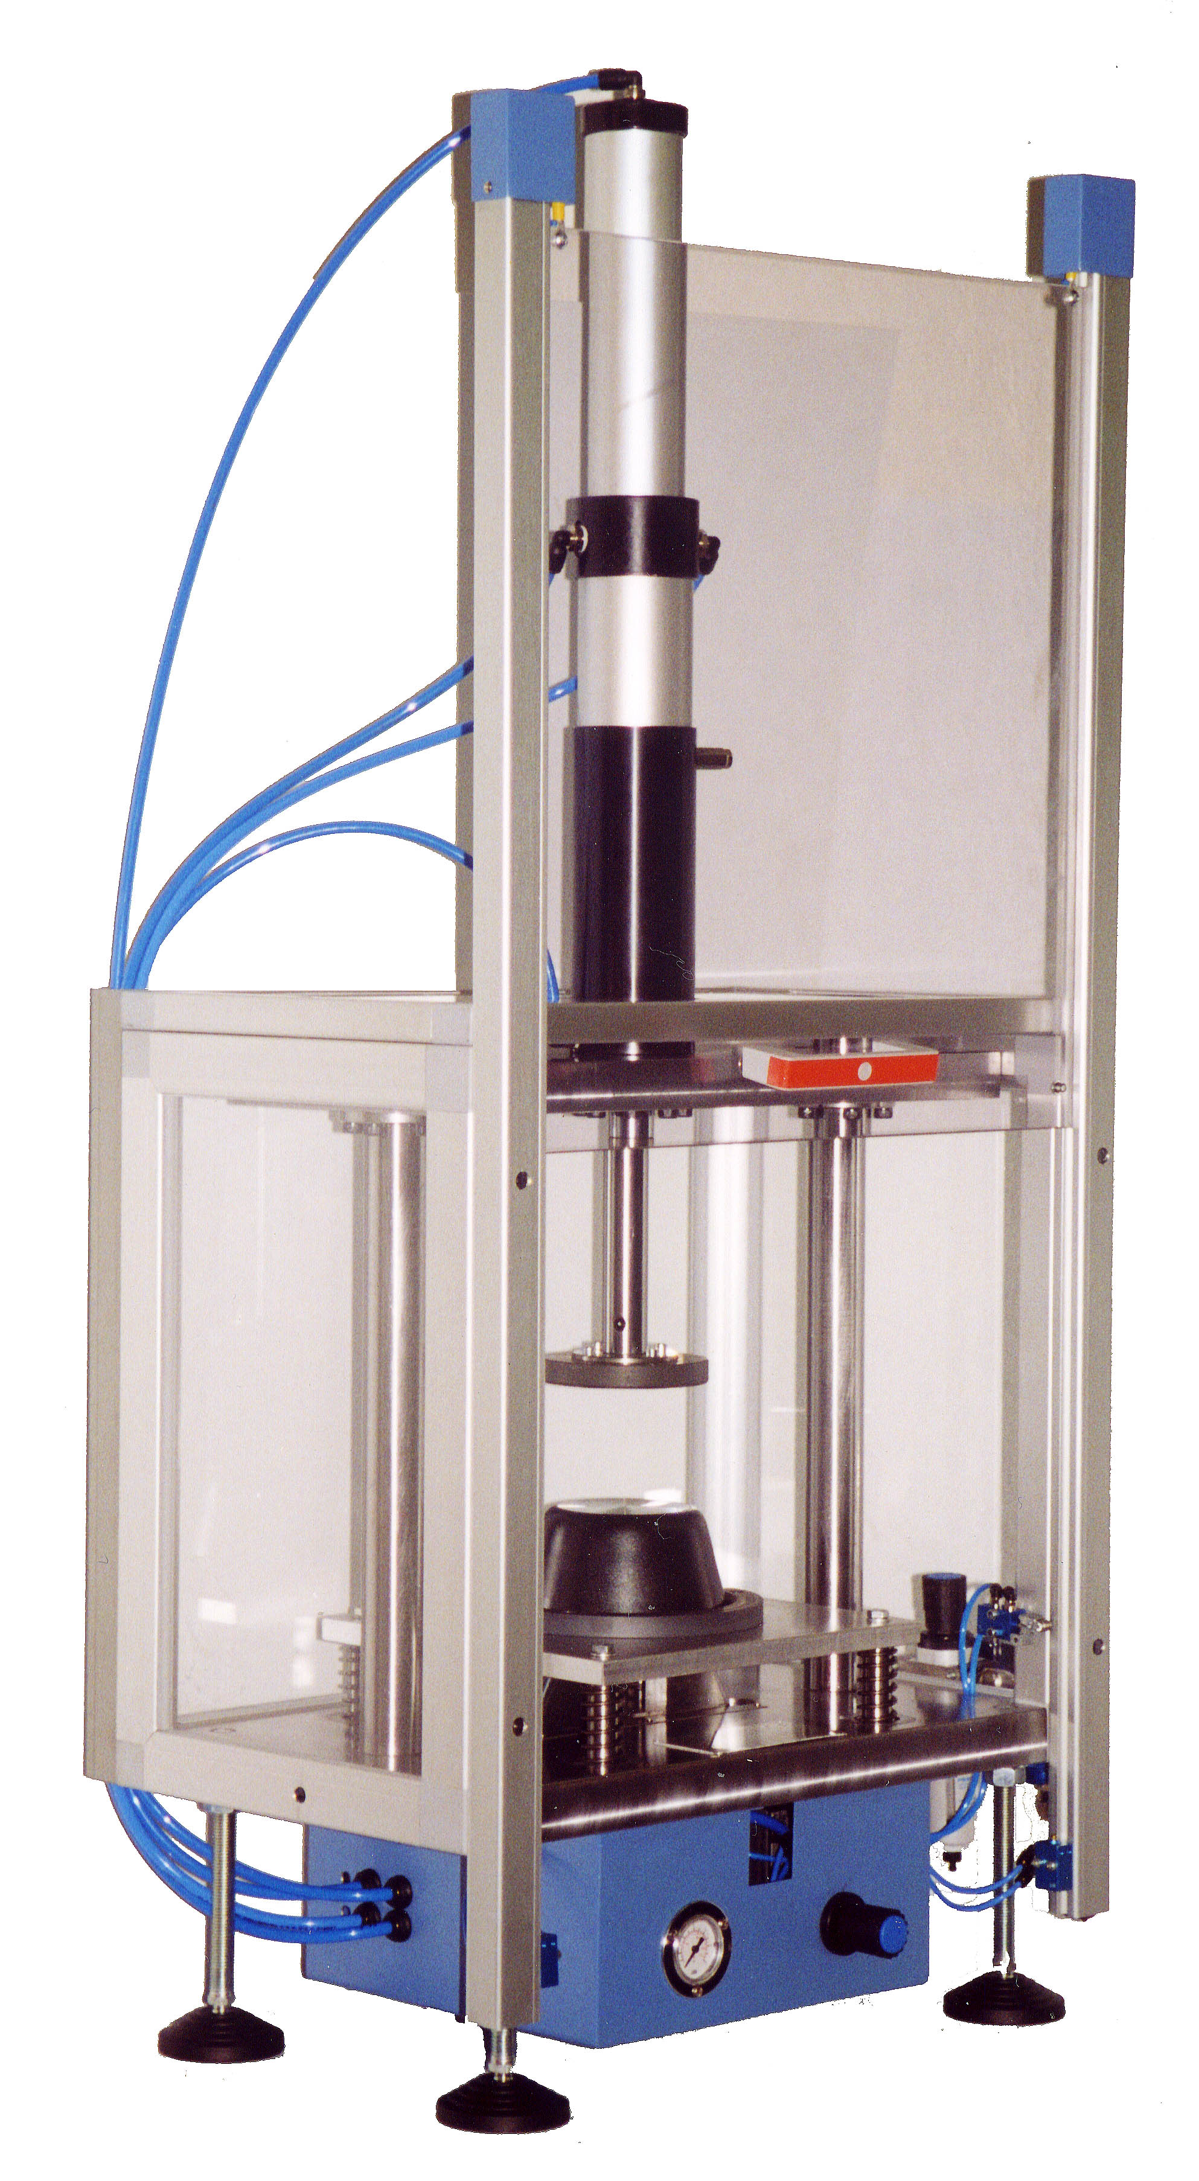

Caractersticas T⬆cnicas*

M↑ximo di↑metro interno del articulo a deformar (m↑quina en versi⬄n est↑ndar): 295 mm.
M↑xima altura del artculo a deformar (m↑quina en versi⬄n est↑ndar): 250 mm.
Tiempo del cicliclo de elaboraci⬄n: 1 sec. ca.
Recorrido de aproximac⬄n (m↑ximo) o de trabajo est↑ndar:
85mm. + 30 mm.
Fuerza de trabajo est↑ndar (m↑x.): 330 kg a 2 BAR
Fuerza de trabajo est↑ndar (min.): 1000 kg a 6 BAR ca.
Fuerza de acercamiento est↑ndar (min.): 40 kg a 2 BAR
Fuerza de acercamiento est↑ndar (m↑x): 120 kg a 6 BAR ca.
Peso global: 100 kg ca Dimen. de la escructura de la m↑quina: 660x400x1350 mm.
* derechos de modificaci⬄n reservados
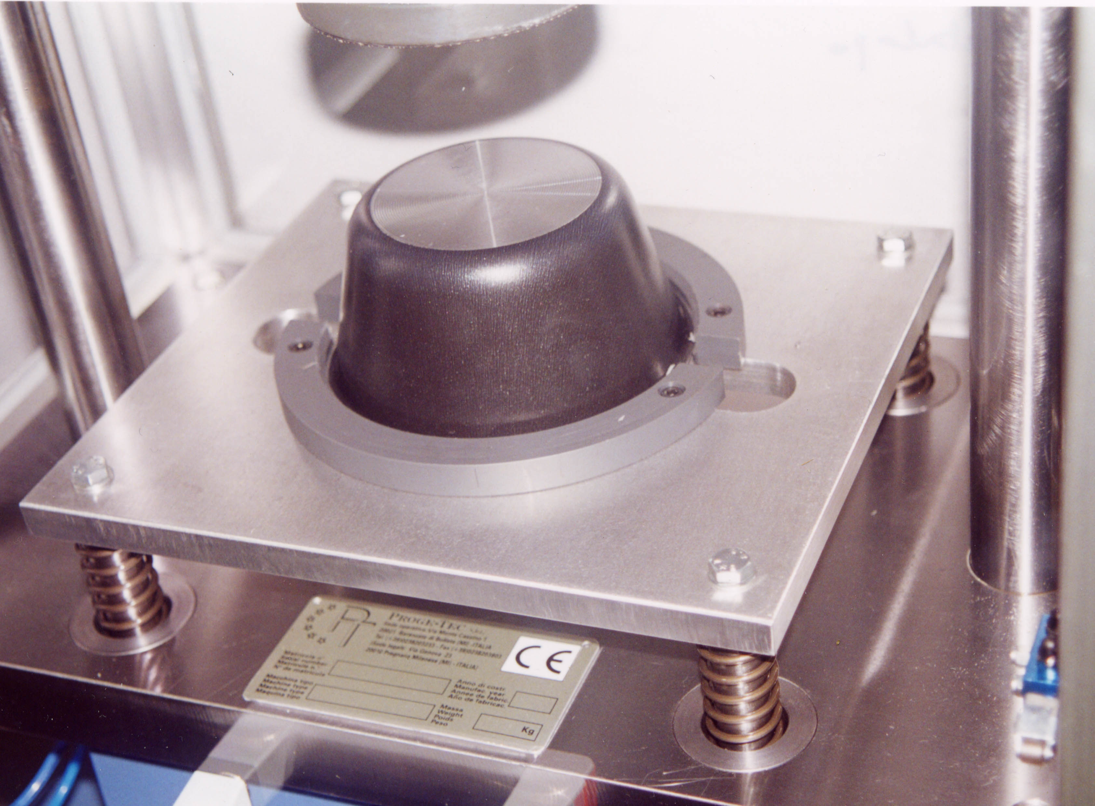
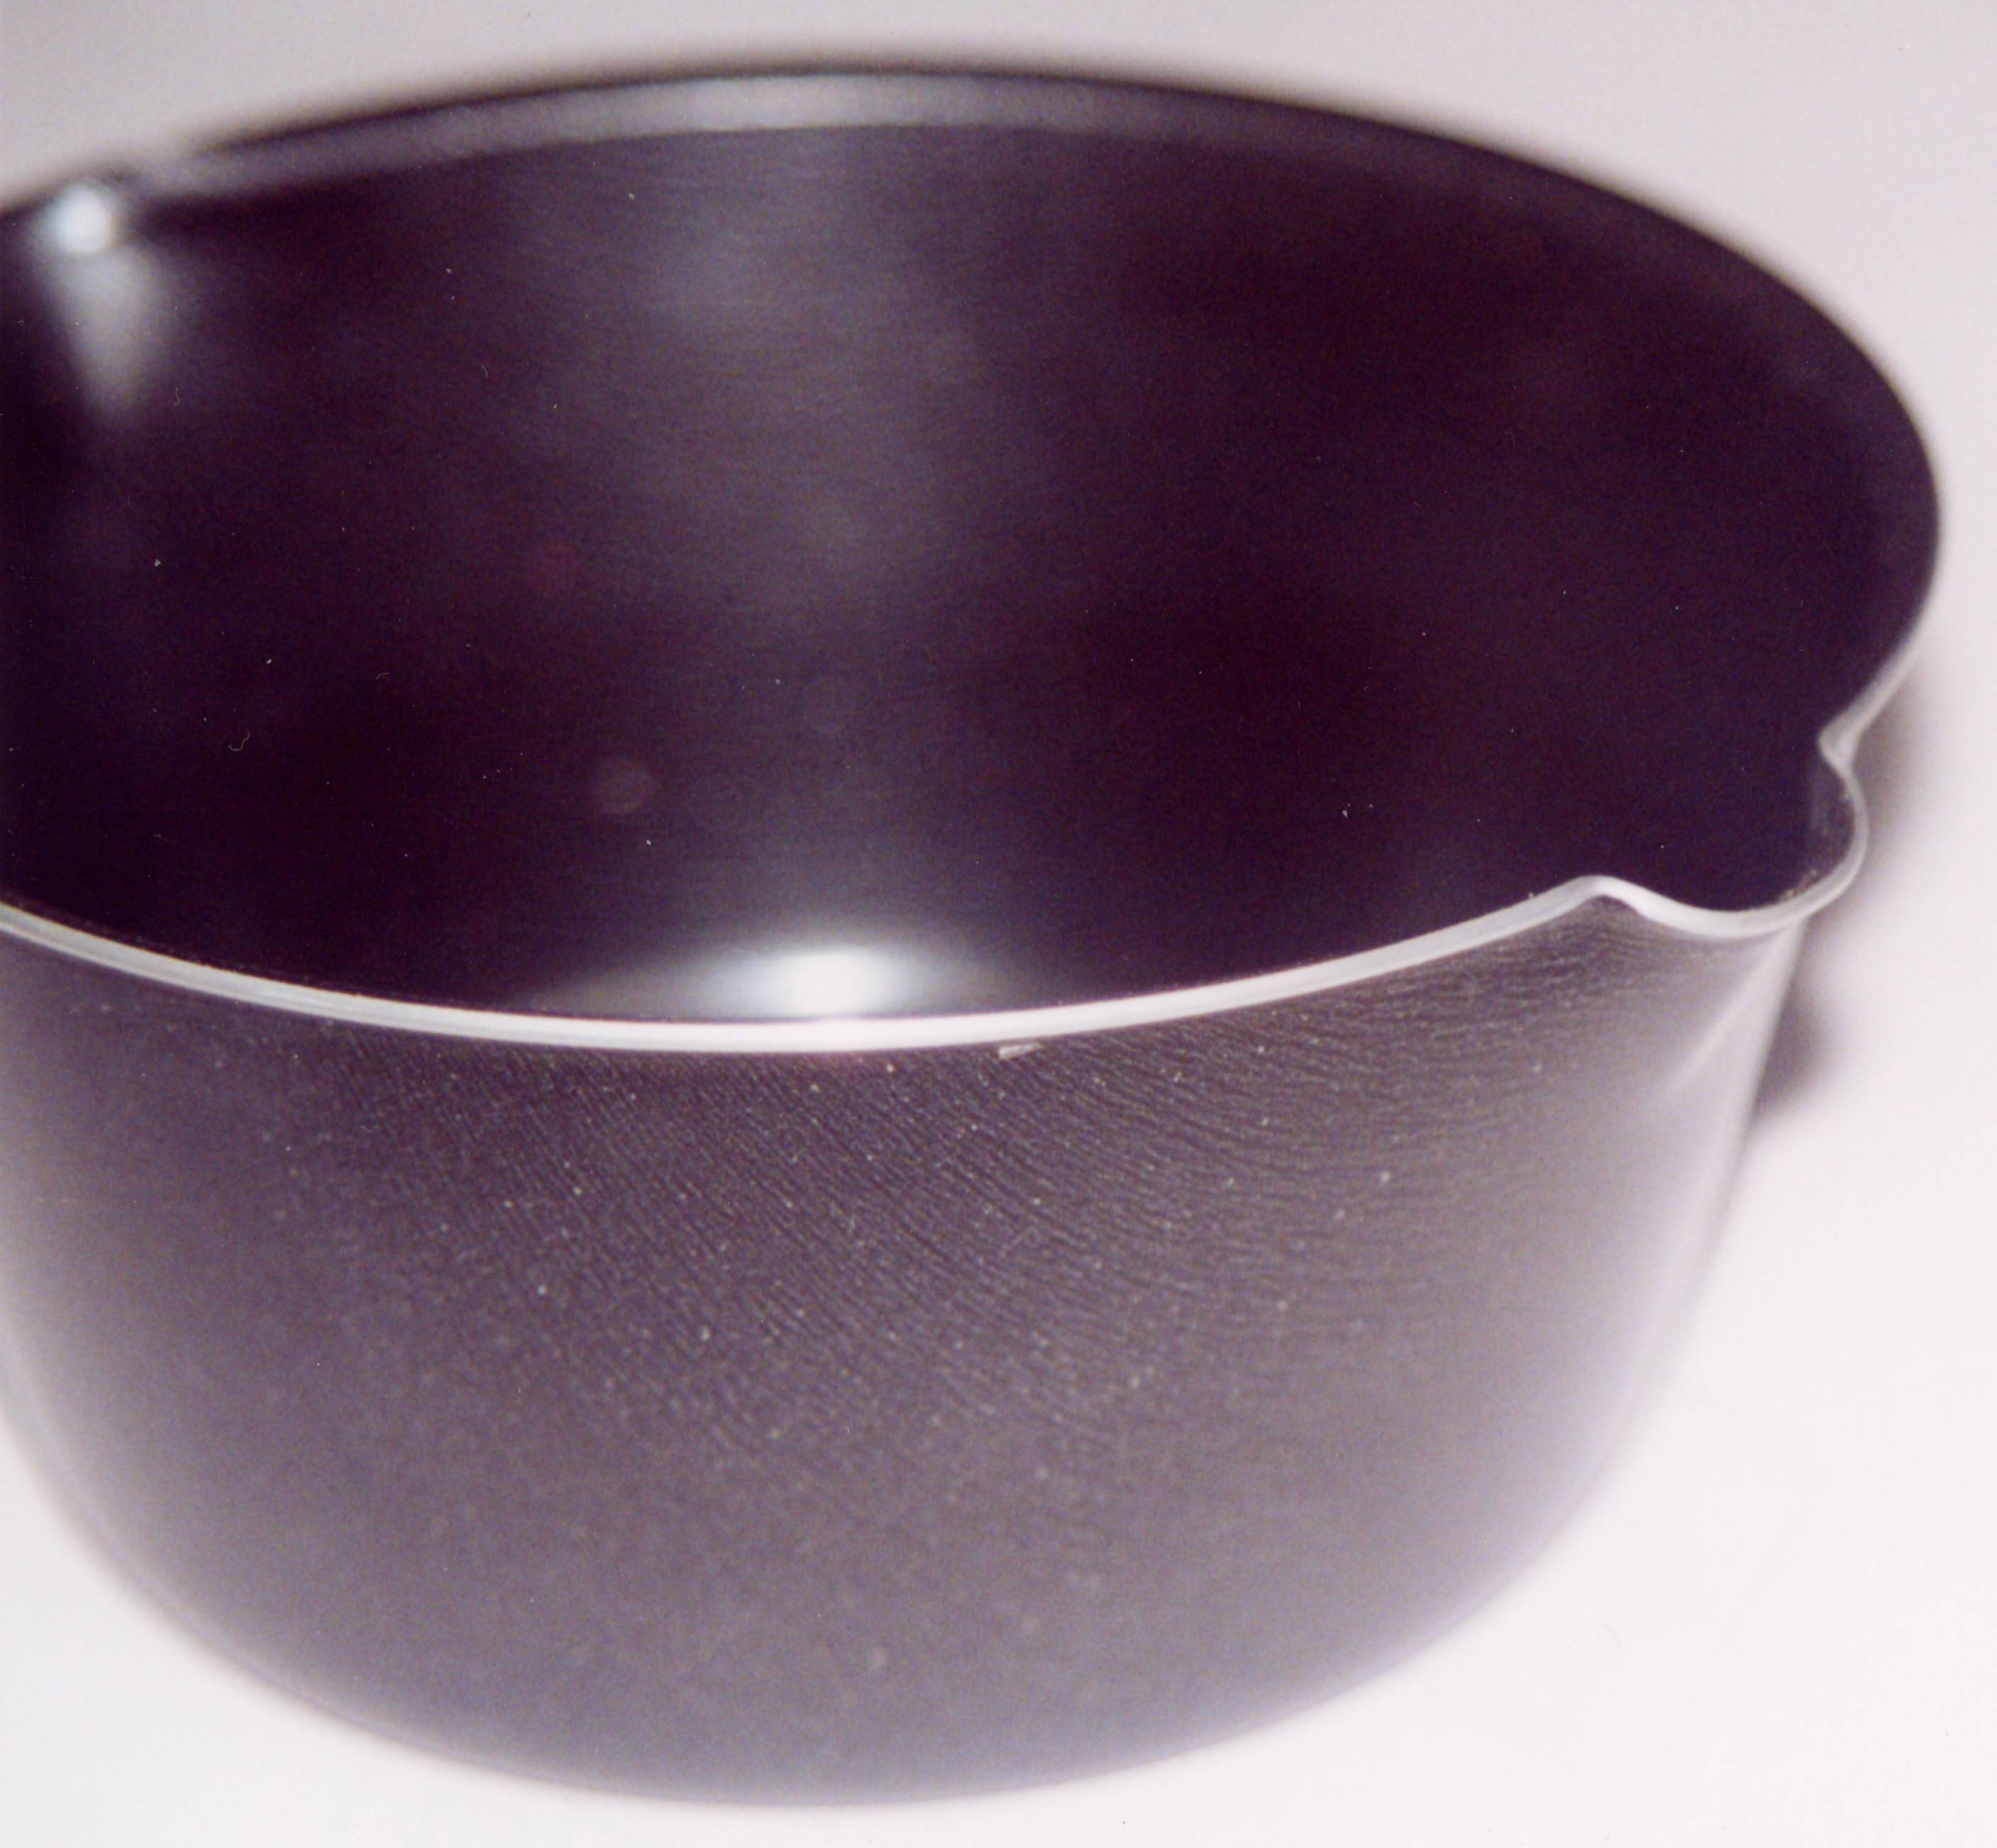

SISTEMA PATENTADO


PROGE-TEC Srl

Via Montecassino, 1 – 20021 Baranzate di Bollate (MI)
sede legale: Via Genova, 23 – 20010 Pregnana Milanese (MI)
Tel.: ++39.02.38203233 - Fax.: ++39.02.38203803
e-mail: info@proge-tec.com
www.proge-tec.com

